
AKADEMIA GÓRNICZO-HUTNICZA
im. St. Staszica w Krakowie
WEAIiB, Katedra Automatyki
Laboratorium Biocybernetyki
Przedmiot: | Wieloprocesorowe Systemy Wizyjne.
 |  |  | pr16wsw503
Temat projektu:
 | Detekcja kształtu oraz orientacji obiektów za pomocą momentów geometrycznych w czasie rzeczywistym
Wykonali:
 |  |  | Automatyka i Robotyka
Rok akademicki |  | Semestr zimowy
Prowadzący |  | dr inż. Mirosław Jabłoński

Miejsce na nośnik CD

wersja 1.0
Kraków, grudzień, 2016
Spis treści:
1. Abstrakt 3
2. Wstęp 3
3. Analiza złożoności i estymacja zapotrzebowania na zasoby 5
4. Koncepcja proponowanego rozwiązania 5
5. Symulacja i Testowanie 6
Modelowanie i symulacja 6
Testowanie o weryfikacja 6
6. Rezultaty i wnioski 6
7. Podsumowanie 7
8. Literatura 7
9. DODATEK A: Szczegółowy opis zadania 8
Specyfikacja projektu 8
Szczegółowy opis realizowanych algorytmów przetwarzania danych. 8
10. DODATEK B: Dokumentacja techniczna 8
Dokumentacja oprogramowania 8
Dokumentacja sprzętowa 9
Procedura symulacji i testowania: 9
Procedura uruchomieniowa i weryfikacji sprzętowej: 9
11. DODATEK D: Spis zawartości dołączonego nośnika (płyta CD ROM) 9
12. DODATEK E: Historia zmian 10

Abstrakt
Celem projektu realizowanego w ramach laboratorium Wieloprocesorowych Systemów Wizyjnych była automatyczna detekcja orientacji i kształtu nasion. Do analizy zostały wykorzystane momenty geometryczne i momenty niezmiennicze Hu.
Podczas projektu przystosowano minikomputer ODROID-XU4 do akwizycji obrazu z kamery szybkoklatkowej, wykonywania obliczeń wizyjnych i ich wizualizacji. Następnie w celu przyspieszenia systemu zaproponowano sposób równoległego prowadzenia obliczeń momentów z użyciem języka OpenCL. Do osiągnięć należy zaliczyć uruchomienie na minikomputerze ODROID systemu Debian wraz z biblioteką OpenCV i środowiskiem obliczeń równoległych OpenCL.

Słowa kluczowe: Momenty Hu, Akceleracja GPU, OpenCL, ODROID, system wizyjny czasu rzeczywistego

Wstęp

a) Cele i założenia projektu
Celem pracy jest zbudowanie fragmentu toru wizyjnego, wykorzystywanego w systemie segregacji nasion, który umożliwiłby detekcję ich kształtu i orientacji. Odpowiednie ułożenie obiektu jest niezbędne, aby na następnym etapie dokonać jego nacięcia z właściwej strony. Wizyjna analiza tak przetworzonego nasiona umożliwi jego późniejszą klasyfikację jako nadające się – lub nie – do późniejszego sadzenia.

b) Ogólny zarys proponowanego rozwiązania
Do obserwacji ruchu obiektów została użyta kamera szybkoklatkowa Basler. Obraz z kamery zostaje przesłany na miniaturowy komputer ODROID-XU4, gdzie obraz jest binaryzowany w oparciu o wynik wykrywania krawędzi metodą Canny'ego. Dla znalezionych metodą śledzenia konturów obiektów są obliczane momenty geometryczne oraz momenty Hu.
Moment geometryczny rzędu (p+q) obrazu I(x,y) w odcieniach szarości można obliczyć jako
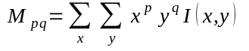
Na ich podstawie można konstruować niezmienniki, czyli parametry które pozostają stałe względem wybranej transformacji obrazu [6]. Niezmiennikiem względem przesunięcia jest moment centralny
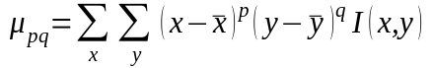
gdzie współrzędne środka ciężkości:
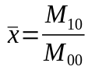, 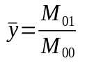

Niezmienniki względem skalowania obrazu to tzw. znormalizowane momenty centralne
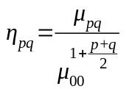
Momenty niezmiennicze Hu [2] pozwalają na opisanie kształtu nasiona w sposób odporny na przesunięcie, obrót i zmianę skali.
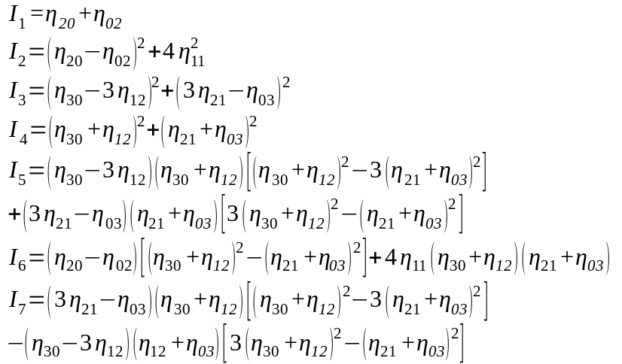
Dzięki obliczonym w ten sposób parametrom można określić kształt obiektu i odróżnić go od innego kształtu. Do określenia orientacji można wykorzystać momenty centralne, budując z nich macierz kowariancji
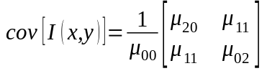
A następnie wyznaczając jej wartości własne i wektory własne.

- Alternatywne rozwiązania
Alternatywna metoda obliczania momentów niezmienniczych wyższego rzędu została zaproponowana przez J. Flussera [7]. Czeski badacz opracował ogólny algorytm obliczania niezmienników oparty na momentach zespolonych. Stanowi on uogólnienie wzorów podanych przez M. K. Hu.
Alternatywną metodą określania orientacji jest PCA, czyli analiza głównych składowych. W tej metodzie należy wyznaczyć transformatę Karhunena–Loèvego znalezionego obiektu. W praktyce, dla obrazu dwuwymiarowego sprowadza się to do wyznaczenia momentów centralnych i badania wariancji obiektu w różnych osiach, zatem jest to metoda podobna do zaproponowanej w [nr wzoru z kowariancją].

Analiza złożoności i estymacja zapotrzebowania na zasoby

Przetwarzane dane to filmy w formacie .avi złożone z obrazów w odcieniach szarości o rozmiarze ramki 640x480px, z prędkością 60/100 klatek na sekundę i głębią kolorów 10-bit. Używana kamera Basler acA2000-165um pozwala na akwizycję obrazu z maksymalną prędkością 165 fps, z głębią kolorów 10- lub 12-bit.
Dostępne zasoby obliczeniowe to obecne w komputerze ODROID-XU4 procesor Samsung Exynos 5422 z czterema rdzeniami Cortex-A15 2Ghz oraz czterema rdzeniami Cortex-A7, a także kartą graficzną Mali-T628 MP6, która obsługuje OpenCL 1.1.
Komputer dysponuje pamięcią RAM DDR3 o wielkości 2GB. Aby zapewnić odpowiednią ilość miejsca pod system operacyjny Linux, potrzebne biblioteki i przechowywanie danych, w projekcie użyto karty pamięci MicroSD-HC o rozmiarze pamięci 8GB.
Wykonajmy analizę złożoności obliczeniowej momentów Hu dla obrazu 640x480, gdzie obiekt stanowi około 30% powierzchni obrazu. Do obliczenia 7 niezmienników Hu potrzebnych jest .. momentów znormalizowanych

Koncepcja proponowanego rozwiązania

a) Ogólny zarys rozwiązania z użyciem biblioteki OpenCV
Aby uzyskać założone cele, użyto biblioteki algorytmów wizyjnych OpenCV z interfejsem w języku C++. Do akwizycji obrazu zostały wykorzystane funkcje udostępnione przez moduł Pylon 5, współpracujący z użytą kamerą Basler. Użycie tych komponentów było możliwe, ponieważ na minikomputerze ODROID zainstalowano system Linux - Debian Wheezy z systemem graficznym LXDE, który zapewnia prawidłowe działanie sterowników kamery, możliwość zainstalowania biblioteki OpenCV i wyświetlania okien podglądu, co znacznie ułatwia testowanie algorytmów. Instrukcja instalacji systemu Debian zgodnego z komputerem ODROID na karcie microSD zostanie przedstawiona w dodatku C.
Wybrano rozdzielczość obrazu 640x480px (czyli VGA lub 0,3Mpx), ponieważ taki rozmiar wystarcza do dokładnej analizy kształtu i orientacji, a większy (dostępny nawet 2Mpx) może wyraźnie spowolnić przetwarzanie. Głębia koloru, lub rozdzielczość koloru została ustalona na 10-bit, ponieważ na etapie akwizycji danych z kamery wartości pikseli zostają skonwertowane na głębię 8-bitową przez moduł Pylon. Szybkość ramek podlega z kolei optymalizacji i oczekujemy osiągnięcia rezultatu powyżej 100 ramek na sekundę.
Po zapisaniu obrazu z kamery w formie macierzy modułu Pylon (CPylonImage) zostaje ona przepisana do macierzy OpenCV (cv::Mat - gdzie cv:: oznacza przestrzeń nazw klas i funkcji C++ biblioteki OpenCV). Na obrazie w tej formie mogą działać wszystkie algorytmy biblioteki OpenCV. W pierwszej kolejności algorytmem Canny'ego (cv::Canny) zostają wykryte krawędzie obecne na obrazie. Następnie należy wyodrębnić obiekty, podążając za ich konturami (cv::findContours) i odrzucając te obiekty, dla których długość konturu jest zbyt mała.
Kiedy zostały już znalezione rozważane obiekty, algorytm oblicza dla każdego zestaw momentów geometrycznych, centralnych i znormalizowanych (cv::moments). Na ich podstawie obliczone zostają momenty niezmiennicze Hu (cv::HuMoments), które są podstawą do klasyfikacji kształtu.
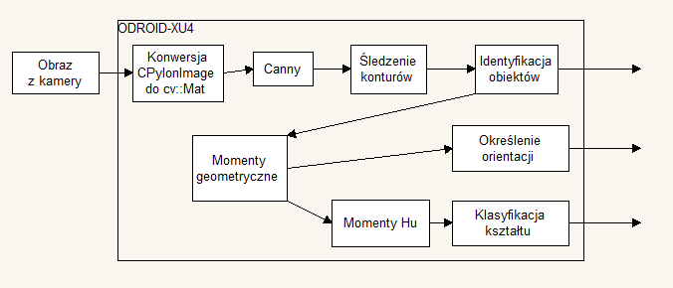Rys. 4.1 Algorytm rozpoznawania kształtu i orientacji z użyciem momentów geometrycznych
Obliczanie momentów geometrycznych zostało wybrane jako część algorytmu, która może zostać zrównoleglona, a obliczenia przeprowadzone na karcie GPU z użyciem języka OpenCL. Przygotowanie własnego sposobu obliczania momentów geometrycznych i niezmienników Hu jest również korzystne, ponieważ funkcja cv::moments dla każdego obiektu oblicza wszystkie momenty aż do trzeciego rzędu, z których nie wszystkie są potrzebne do późniejszej analizy.

b) Akceleracja obliczania momentów geometrycznych z użyciem środowiska OpenCL
Algorytm do obliczania momentów geometrycznych obrazu w środowisku OpenCL opracowany zostął na podstawie pracy [3]. Autorzy zaproponowali tam niezależne (równoległe) obliczanie najpierw pionowych a później poziomych składowych momentów obrazu. Rozbicie na etapy i obliczanie równoległe jest możliwe, gdyż składowe pionowe momentów nie zależą od wyników innych obliczeń a jedynie od pozycji i wartości piksela.
Dopiero do obliczenia ostatecznej wartości momentu geometrycznego niezbędne są wyniki sum częsciowych momentów uzyskane w poprzednim etapie.

Algorytm ostatecznie wykorzystany w projekcie jest nieco zmodyfikowaną wersją tego przedstawionego w [3]. Modyfikacje dotyczą głównie dopasowania go do użycia w OpenCL. Etapy algorytmu:
- Wyliczenie składowych pionowych momentów geometrycznych w wierszach.
Składowe obliczane powinny być zgodnie z definicją momentów, tj. z wykorzystaniem informacji o pozycji piksela podniesionej do potęgi wyznaczonej przez rząd momentu.

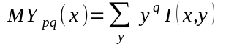

- Wyliczenie momentów geometrycznych na podstawie 1)
Dla każdego obliczonego wiersza obrazu należy pomnożyć sumę otrzymaną w 1) przez numer wiersza zgodnie z definicją momentu.

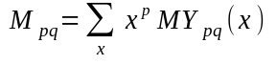

Podobne podejście wykorzystano na następnym etapie przy obliczaniu momentów centralnych.. Przykład opisanej operacji dla momentu rzędu 1+1 przedstawiono poniżej:

Składowe pionowe są obliczane przy wykorzystaniu kerneli, z których każdy zajmuje się przetwarzaniem 8 kolejnych pikseli z wiersza. Uzyskujemy dzięki temu przyspieszenie w dwóch wymiarach:
- zrównoleglenie wykonywania kerneli
- 1 dostęp do pamięci globalnej zamiast 8 dla każdych 8 pikseli (zapewnia nam to użycie typu float8 w OpenCL)

Takie podejście automatycznie nakłada ograniczenie na wielkość obrazu – jego szerokość w pikselach musi być liczbą podzielną przez 8.

Symulacja i Testowanie

Modelowanie i symulacja

Opisany w rozdziale 4 algorytm detekcji kształtu i orientacji został wykonany w postaci modelu programowego z użyciem algorytmów zaimplementowanych w bibliotece OpenCV. Jako wektory testowe przyjęto obrazy w formacie jpg o rozmiarze 640x480, przedstawiające nasiona różnych gatunków i w różnej orientacji. Wyniki otrzymane z użyciem modelu programowego będą służyć za punkt odniesienia dla implementacji na karcie graficznej Mali z akceleracją OpenCL.
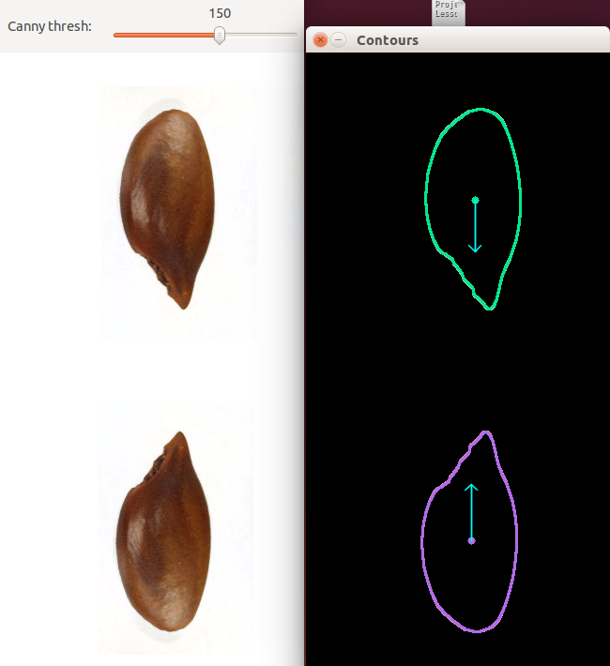
W tabeli 1 zgromadzono obliczone dla trzech wektorów testowych momenty Hu. Z kolei na rysunku ... przedstawiono, jak siódmy moment Hu może posłużyć do odróżnienia obiektów stanowiących swoje odbicie lustrzane. Zwrot strzałki symbolizuje na rysunku znak momentu I₇.

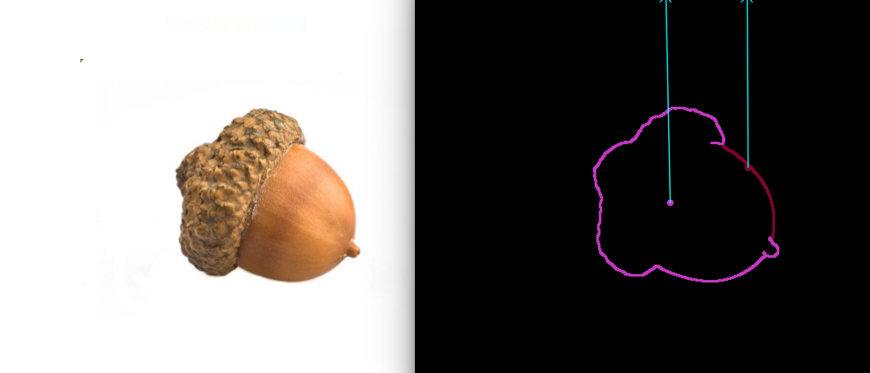
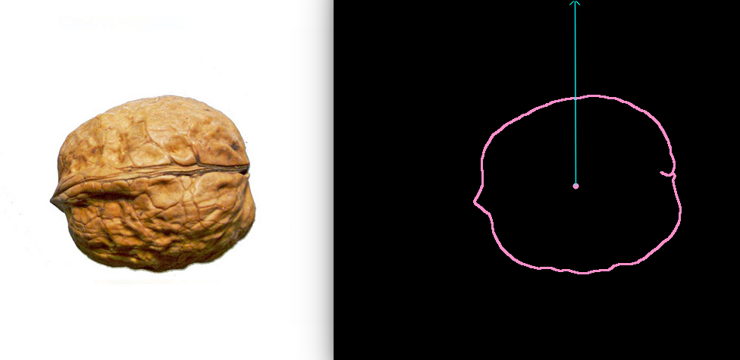
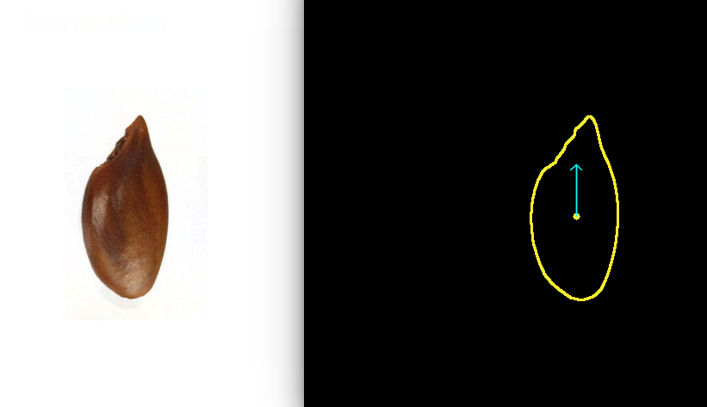
Tabela 1. Momenty Hu oraz długości konturu głównego rozpoznanego obiektu
dla wektorów testowych
Momenty Hu | 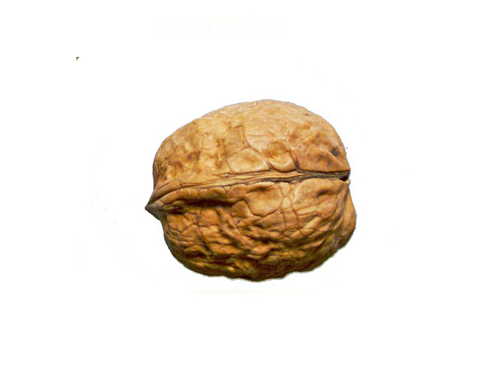  test_nut1.jpg | 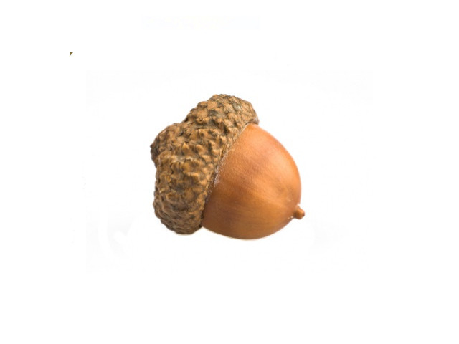  test_nut2.jpg | 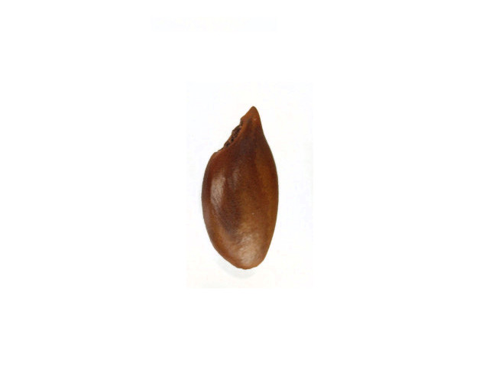  test_nut3.jpg | 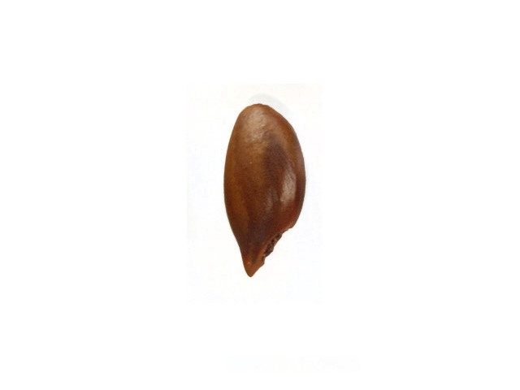  test_nut3 odbicie
I₁ | 8.3017e+01 | 7.4276e+01 | 2.0372e-01 | 2.0372e-01
I₂ | 4.6719e+02 | 4.1967e+02 | 1.5154e-02 | 1.5154e-02
I₃ | 7.8750e+03 | 8.6549e+04 | 3.2166e-04 | 3.2166e-04
I₄ | 1.5661e+03 | 1.6162e+04 | 5.5621e-05 | 5.5621e-05
I₅ | -1.6756e+06 | 5.4097e+08 | 6.8346e-09 | 6.8346e-09
I₆ | 3.0876e+04 | 1.5655e+05 | 4.6264e-06 | 4.6264e-06
I₇ | 5.2386e+06 | 2.6964e+08 | 2.9390e-09 | -2.9390e-09
Długość konturu | 1759.31 | 1218.60 | 530.76 | 530.76

Rys. 6 Obrazy testowe wraz z rozpoznanymi konturami
Na rysunku przedstawiono udaną próbę rozpoznania orientacji obiektów na płaszczyźnie z użyciem algorytmu PCA. Planuje się zintegrowanie tego algorytmu z algorytmem detekcji kształtu i wykorzystanie obliczanych na potrzeby kształtu momentów w celu minimalizacji ilości obliczeń.
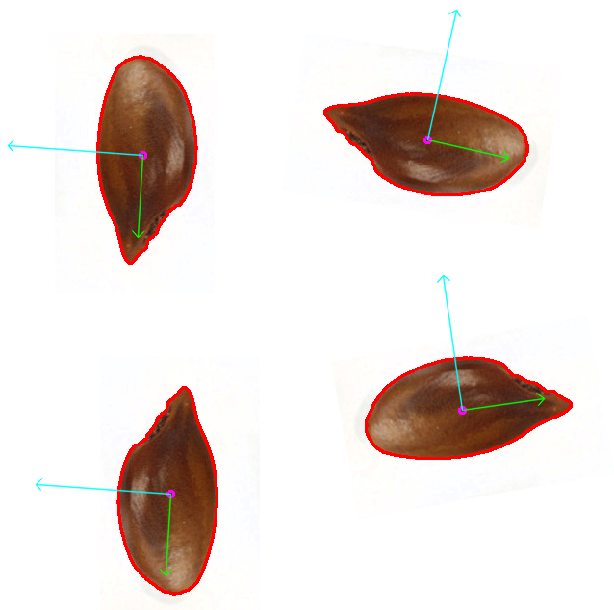

Rys. 7 Orientacja nasion rozpoznana z użyciem PCA – analizy głównych składowych

Testowanie i weryfikacja
Poniżej przedstawiono budowę docelowej platformy wraz z opisem peryferiów.
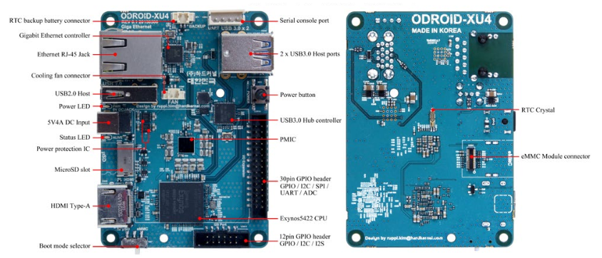

Uruchomienie platformy ODROID i jej przystosowanie do akwizycji i przetwarzania obrazu wymagało wykonania pewnych czynności, które opisano poniżej:
- Flashowanie obrazu
Odroid umożliwia bootowanie z kart pamięci microSD lub eMMC. Umieszczenie systemu operacyjnego na nośniku bootowalnym nazywany jest flashowaniem[1]. Dla potrzeb aplikacji wybrano minimalną instalację systemu Debian Wheezy.
- Uruchomienie i wstępna konfiguracja systemu
- Konfiguracja interfejsów sieciowych
Aby umożliwić sobie wygodną pracę i dostęp do repozytoriów z aplikacjami należy skonfigurować interfejs sieciowy.
- Instalacja środowiska graficznego
Środowisko graficzne jest niezbędne do przetestowania działania całego systemu akwizycji i przetwarzania obrazu. Dla potrzeb aplikacji wybrano środowisko graficzne LXDE.

Po szczegóły i komendy związane ze wspomnianymi tutaj krokami odsyłam do Dodatku B.

Rezultaty i wnioski

Podsumowanie

Literatura

[1] HardKernel „Odroid XU4 User Manual”, rev. 20151207
[2] Hu, M.K. „Visual Pattern Recognition by Moment Invariants”, IRE Transaction of Information Theory IT-8, 1962
[3] Aldababat, Wafa Khader, Mohammad Hjouj Btoush, and Adnan I. Alrabea. "A PARALLEL ALGORITHM FOR COMPUTATION OF 2D IMAGE MOMENTS." Journal of Theoretical and Applied Information Technology (JATIT) 22.1 (2005).
[4] Sewarwain M. „OpenCL. Akceleracja GPU w praktyce”, Wydawnictwo Naukowe PWN, 2014
[5] „Getting Started with Pylon and OpenCV”, Application Note http://s.baslerweb.com/media/documents/AW00136801000_Getting_Started_with_pylon5_and_OpenCV.pdf
[6] OpenCV Reference Manual. „Structural Analysis and Shape Descriptors” http://docs.opencv.org/2.4/modules/imgproc/doc/structural_analysis_and_shape_descriptors.html?highlight=cvmatchshapes#humoments
[7] Jan Flusser, Tom Suk „Construction of Complete and Independent Systems of Rotation Moment Invariants”, Computer Analysis of Images and Patterns: 10th International Conference, CAIP 2003, Groningen, The Netherlands, August 25-27, 2003. Proceedings

DODATEK A: Szczegółowy opis zadania

Specyfikacja projektu

Szczegółowy opis realizowanych algorytmów przetwarzania danych.

DODATEK B: Dokumentacja techniczna

Dokumentacja oprogramowania

Dokumentacja sprzętowa

Procedura symulacji i testowania:

Procedura uruchomieniowa:

Uruchomienie komputera Odroid i przystosowanie do pracy z obrazem wymaga od użytkownika następujących kroków:
- Flashowanie obrazu
Obraz można pobrać z oficjalnej strony producenta Odroida: http://odroid.com/dokuwiki/doku.php?id=en:odroid-xu3
Instrukcję flashowania obrazu znaleźć można pod adresem: http://odroid.com/dokuwiki/doku.php?id=en:odroid_flashing_tools

- Uruchomienie i wstępna konfiguracja systemu
Po załączeniu zasilania i podpięciu niezbędnych peryferiów (mysz, klawiatura – warto użyć aktywnego HUBa rozdzielającego, monitor) należy zalgować się używając następujących danych:
user: odroid
password: odroid
UWAGA: W razie niepowodzenia którejś z poniższych komend, warto spróbować z prawami roota, przez uzycie sudo komenda, lub przełączyć się na roota komendą su – hasło i użytkownik jak dla zwykłego użytkownika o ile nie skonfigurowano inaczej).
- Konfiguracja interfejsów sieciowych
W zainstalowanym systemie konieczna może być korekta ustawień interfejsów sieciowych. Dokonuje się ją edytując plik /etc/network/interfaces. Najbezpieczniej ustawić interfejs w tryb automatyczny z włączonym uzyskiwaniem adresu za pośrednictwem DHCP:
auto eth0
iface eth0 inet dhcp
w przypadku konieczności nadania komputerowi ręcznie ustalonego adresu IP można posłużyć się następującym przykładem:
iface eth0 inet static
address 192.168.1.5
netmask 255.255.255.0
gateway 192.168.1.254

- Instalacja środowiska graficznego
Lekkie środowisko graficzne znacznie ułatwi pracę i orientację w systemie oraz umożliwi testowanie przetwarzanego z kamery w czasie rzeczywistym. Przykładowym środowiskiem graficznym może być LXDE. Aby zainstalować go wraz z dependencjami należy wpisać:
apt-get install x11
apt-get install lightdm
apt-get install lxde
- Instalacja kompilatora gcc
apt-get install build-essentials
apt-get install gcc
- Instalacja pakietu OpenCV
apt-get install libopencv-dev

- Instalacja sterowników do kamery firmy Pylon
Sterowniki do kamery USB mogą zostać pobrane ze strony producenta kamery:
http://www.baslerweb.com/en/products/software/pylon-linux-arm
Procedura instalacji opisana jest w pliku INSTALL znajdującym się w paczce sterowników. Sprowadza się ona do skopiowania sterowników do systemu oraz dodaniu reguł dla kamery (udev-rules) w systemie.
- Instalacja środowiska OpenCL
Większość udostępnioncych systemów będzie posiadało zainstalowane biblioteki OpenCL. Gdyby było inaczej pomocy należy szukać na stronie producenta układu graficznego w Odroidzie:
http://malideveloper.arm.com/resources/sdks/mali-opencl-sdk/

DODATEK D: Spis zawartości dołączonego nośnika (płyta CD ROM)

DODATEK E: Historia zmian

Tabela 1 Historia zmian.
Autor | Data | Opis zmian | Wersja
Piotr Pałucki  Filip Kubicz | 18.12.2016 | Utworzono pierwszą wersję | 0.1

pr16wsw503 |  |  | Karta oceny projektu
Data | Ocena | Podpis | Uwagi

